**Đưa bảo tàng vào trường học với chủ đề: Việt Nam – chiến tranh và hòa bình**

**Tin bài: Dương Hạnh**

Sáng thứ hai ngày 10/4/2023, trong tiết sinh hoạt dưới cờ, trường THPT Lê Trọng Tấn (quận Tân Phú, TP.HCM) đã tổ chức Chương trình ngoại khóa *Đưa bảo tàng vào trường học* với chủ đề: *Việt Nam – chiến tranh và hòa bình*.

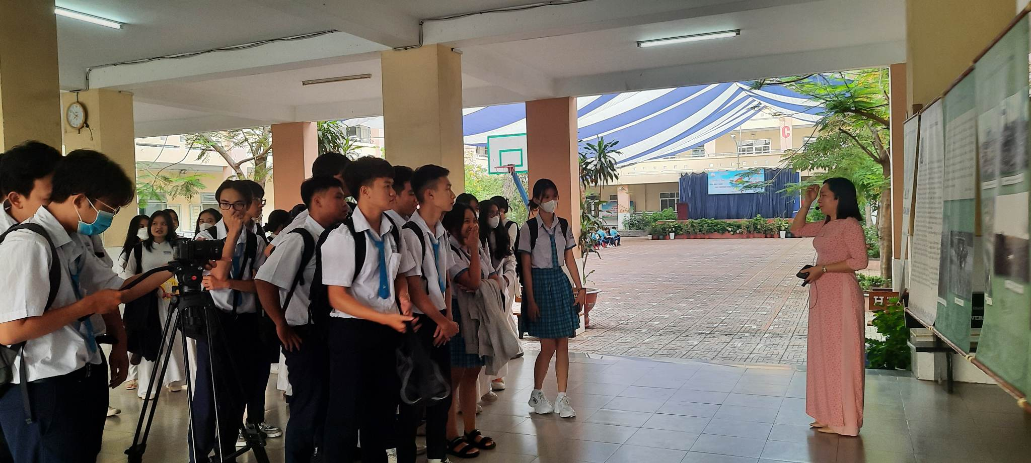

Đến tham gia chương trình, bà Nguyễn Thị Ngọc Diệu và ông Bảo Nguyễn Trọng Nghĩa - thuyết minh viên của Bảo tàng Chứng tích Chiến tranh (Sở Văn hóa và Thể thao TP.HCM) đã chia sẻ thông tin về các hình ảnh, chứng tích lịch sử với các em học sinh. 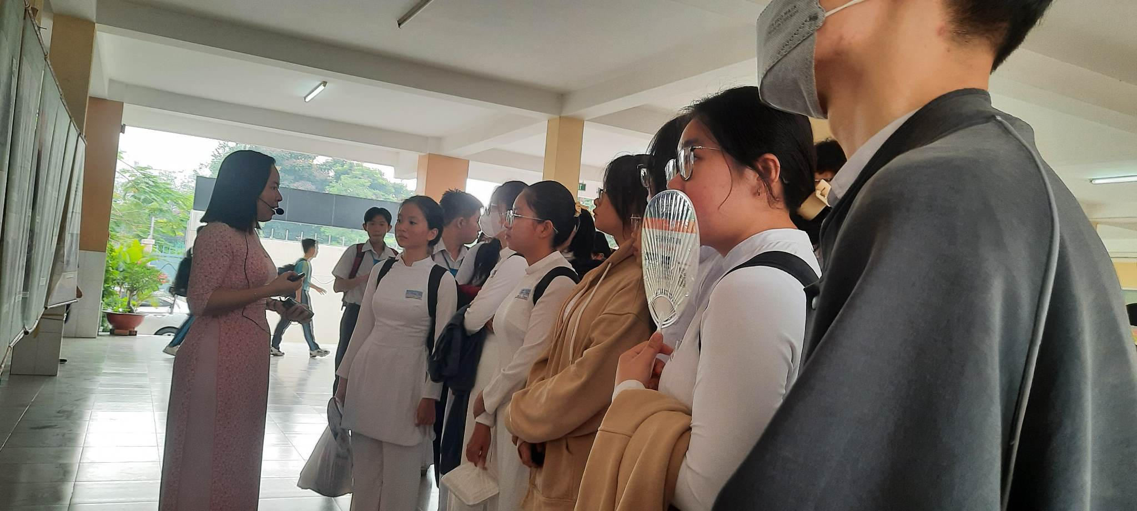Trong buổi chia sẻ, các em đã rất xúc động khi ngược dòng thời gian trở về với những năm tháng chiến tranh đau thương nhưng vô cùng hào hùng của dân tộc.

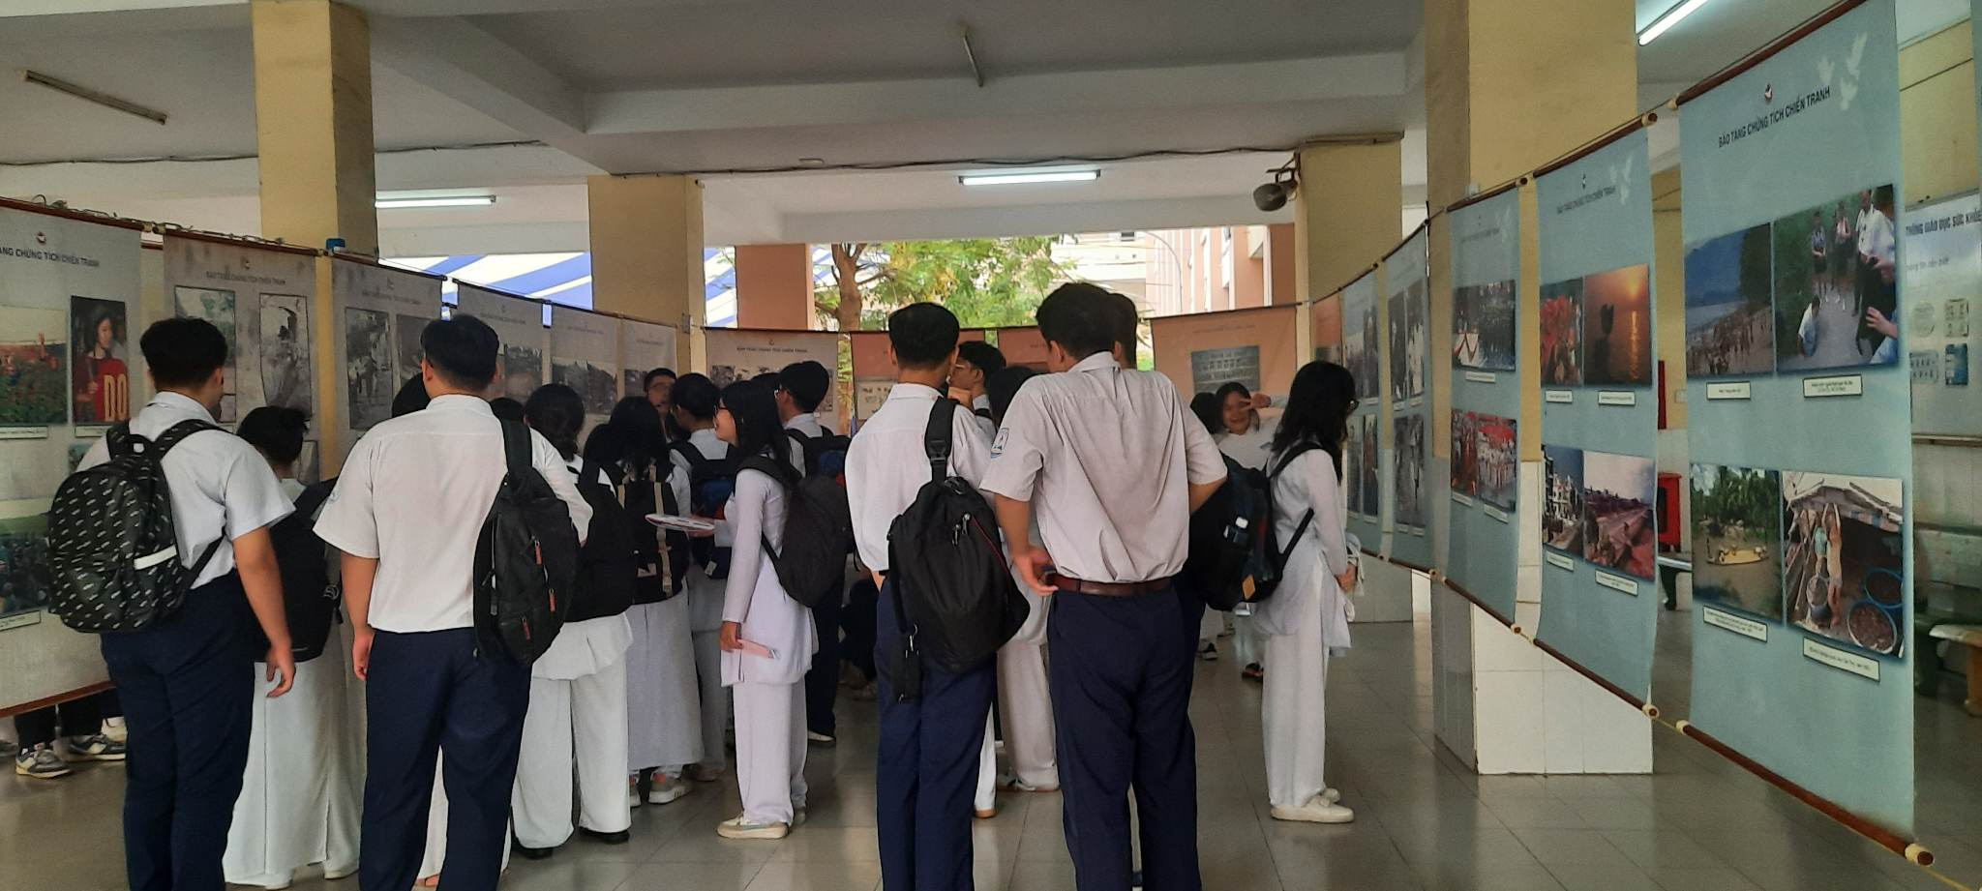

Tại buổi triển lãm, bộ ảnh tư liệu của phóng viên chiến trường Ishikawa Bunyo (Nhật Bản) đã được các em học sinh hết sức quan tâm. Bộ ảnh thể hiện thời kì đau thương của dân tộc Việt Nam, sự tàn khốc của chiến tranh,… Để các em luôn biết ơn sự hi sinh của thế hệ cha anh, biết quý trọng giá trị của hòa bình, độc lập và cố gắng rèn luyện, học tập thật tốt hơn…

